窗体底端
辽宁省医用耗材
议价和网上采购操作手册
（医疗机构）

2017年12月

目 录

欢迎使用辽宁省医用耗材网上采购平台 3
一 用户登录 4
二 议价和维护采购目录 5
2.1 遴选采购目录 5
2.2 产品议价 6
2.3 维护采购目录 8
三 采购管理 9
3.1 新建采购单 9
3.2 采购单管理 12
3.3 采购耗材明细 13
3.4 采购耗材汇总 13
3.5 订单撤销 14
3.6 入库管理 14
3.7 发票管理 15
3.8 结算单管理 16
3.8.1 新建结算单 16
3.8.2 结算单列表 17
3.9 退货管理 18
3.9.1 新建退货单 18
3.9.2 退货单管理 19
3.10系统管理 19
四 其它功能 20
4.1 查看提示信息 20
4.2 修改密码 21
4.3 退出系统 21

欢迎使用辽宁省医用耗材网上采购平台
感谢您使用辽宁省医用耗材网上采购平台！
产品用户手册包含了所有当您在使用辽宁省医用耗材网上采购平台软件时所用到的信息。用于演示的数据、图片等全部是模拟数据只用于此演示文稿，无任何其他用途。
本用户手册包含了医疗机构用户的操作指南，用户手册具体描述了辽宁省医用耗材网上采购平台的主要功能。

一 用户登录
登录“辽宁省药品和医用耗材集中采购网”，地址：https://www.lnypcg.com.cn/，如图1-1；点击右侧 “进入医用耗材采购平台”链接进入系统登录页面，如图1-2所示：
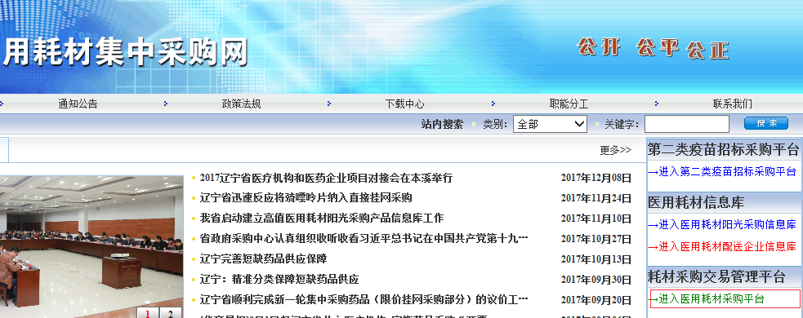

图1-1
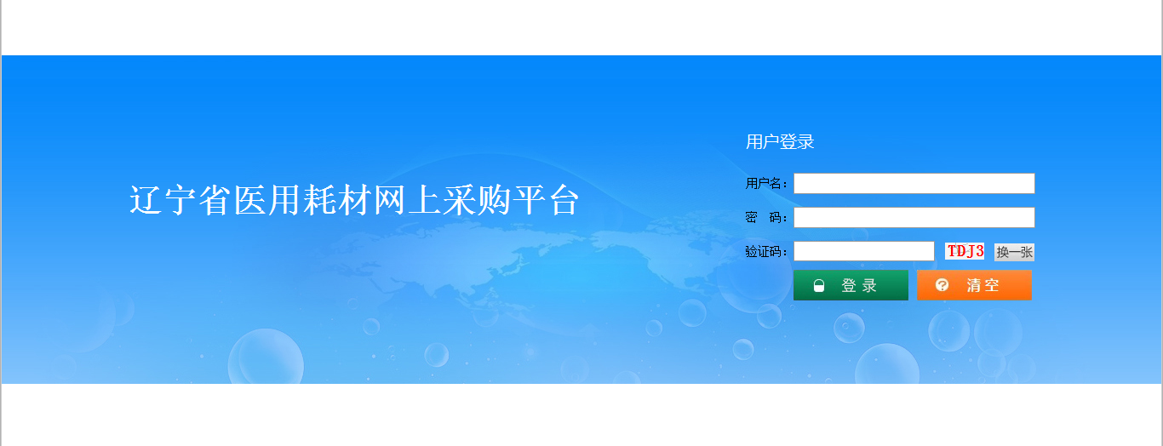
图1-2
在登录框中输入用户名称、用户密码、验证码，输入完成后，点击【登录】，系统对用户名及密码进行确认后用户即可进入系统。
请医疗机构操作员注意妥善保管登录密码，确保密码不要遗失或泄露；如果密码遗失，请向当地卫生部门申请密码重置。

二 议价和维护采购目录

2.1 遴选采购目录
打开【维护采购目录】菜单，点击【遴选采购目录】链接，可以看到本次阳光采购的挂网目录，如图2.1-1所示：
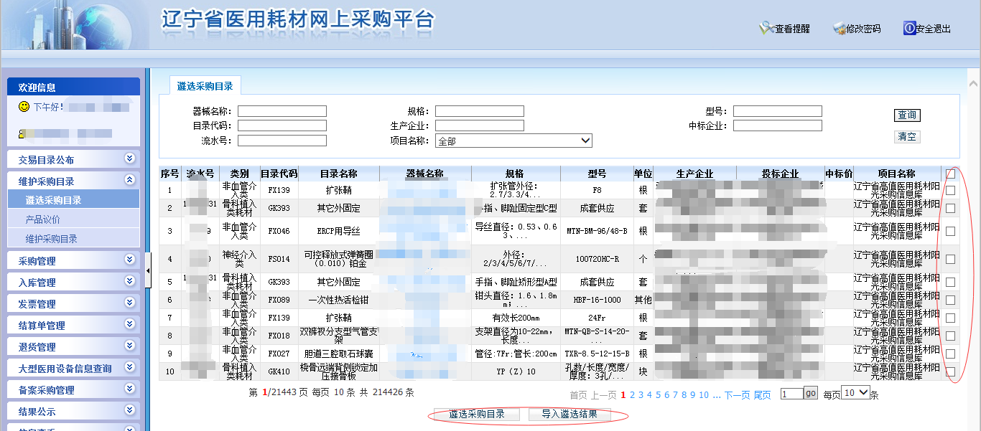

图2.1-1
医疗机构用户可以根据查询条件，查询医院常用的耗材产品，将产品添加到医院自己的常用产品库中。先点击对应产品右侧的复选框，再点击界面下方的【勾选采购目录】，将产品添加到自己的常用产品库中。
点击界面下方的【导入遴选结果】按钮，可以通过Excel批量导入需要遴选的产品，如图2.1-2所示
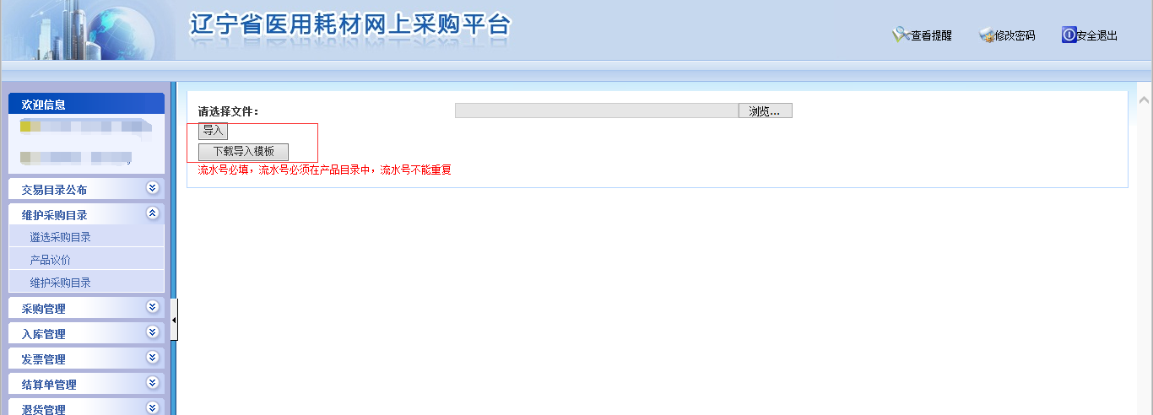
图：2.1-2
医疗机构用户可以下载导入模板，填入需要遴选的产品信息，表中流水号不能为空，且不能重复，其他字段可以不填。填写信息后把Excel文件另存为2003格式（为避免导出模板的文件格式问题），选择文件后，点击【导入】按钮，可以将待遴选产品批量导入。

2.2 产品议价
打开【维护采购目录】菜单，点击【产品议价】链接进入产品议价界面（如图2.2-1）开始议价，在文本框处填入采购价然后点击【保存】按钮即可。点击【本市最低价】链接（箭头3）可以查看价格详情，如图2.2-2。
注意：1. 填入采购价不能高于“产品限价”，否则会提示错误信息“当前议价不得大于产品限价！”；
- “本市最低价”中显示的仅为本市范围内有交易记录的议价结果。
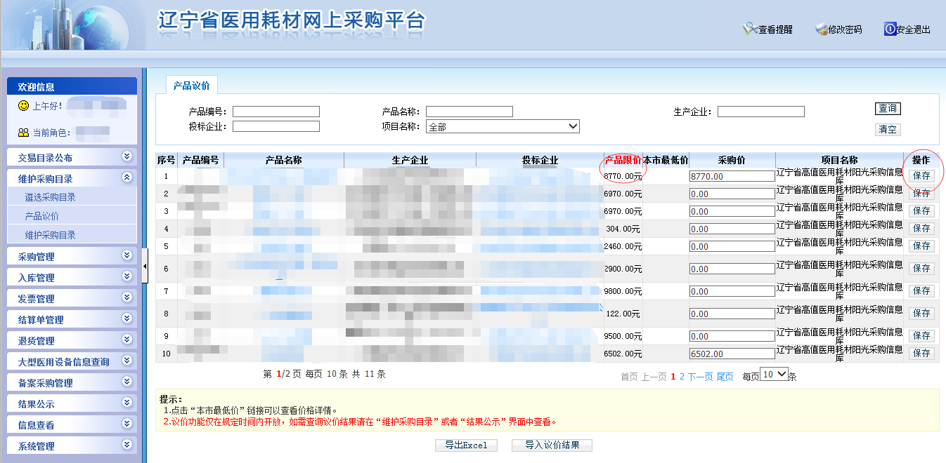

图2.2-1
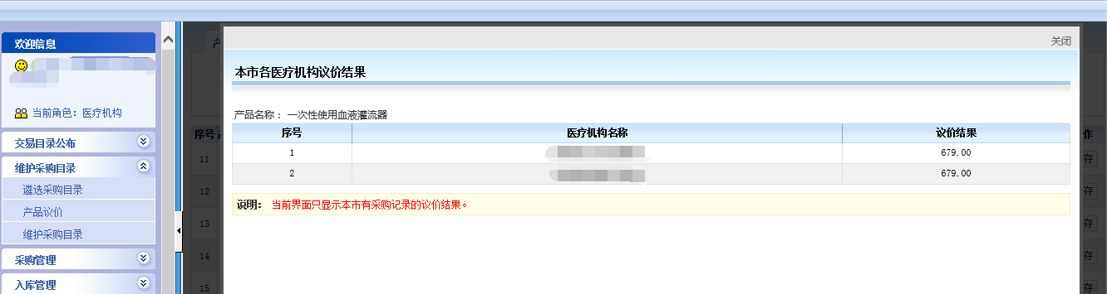
图2.2-2

在产品议价界面（如图2.2-1）点击【导入议价结果】按钮，进入Excel导入议价结果页面，如图2.2-3。
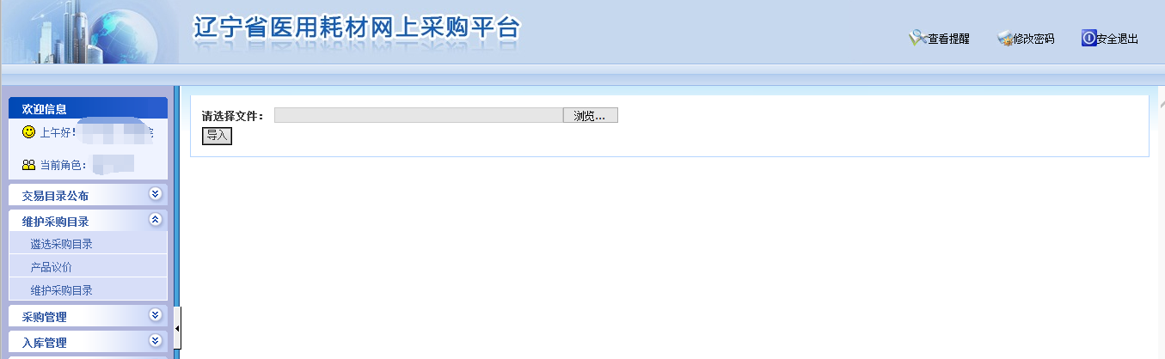
图2.2-3

在产品议价界面（如图2.2-1）导出的Excel中填入相应产品价格，填写的价格不能超过产品限价，填好价格后另存为Excel2003文件（为避免导出模板的文件格式问题），选择该文件，点击导入，可以将议价结果批量导入成功。

2.3 维护采购目录
打开【维护采购目录】菜单，点击【维护采购目录】链接，可以看到当前医疗机构所有常用耗材信息，如图2.3-1所示：
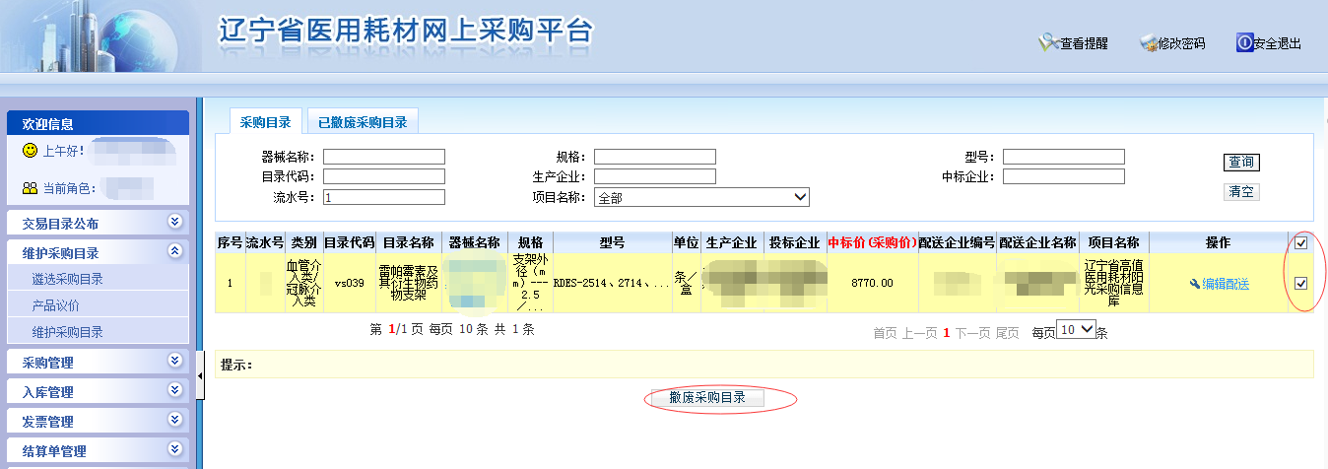
图2.3-1
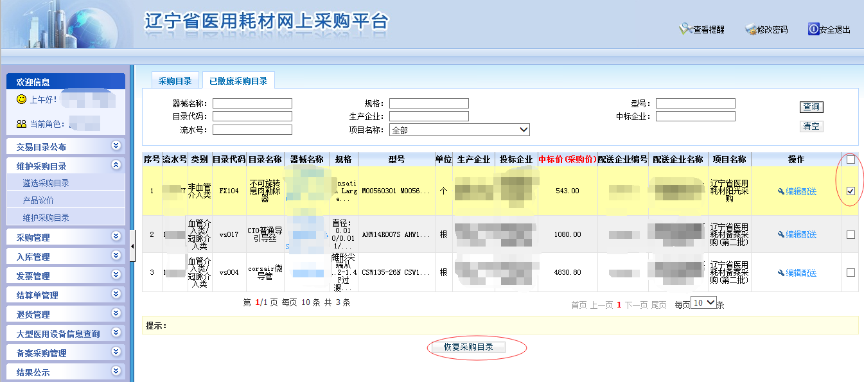
图2.3-2
编辑配送：为各个耗材产品设置配送企业。请注意：在同一生产企业的同一中标目录下，必须选择同一配送企业配送。
撤废采购目录：选中要撤废的采购目录，点击【撤废采购目录】操作成功后选中的采购目录即被撤废，如图2.3-1。请注意：采购目录被撤废后将从采购目录列表中消失，后续在“订单”操作环节“添加耗材”页面该采购目录也不会出现。
恢复采购目录：在“已撤废采购目录”界面中，选中已撤废的采购目录，点击页面底部【恢复采购目录】即可，如图2.3-2。
点击耗材产品对应器械名称链接，查看产品详细信息，如图2.3-3所示：
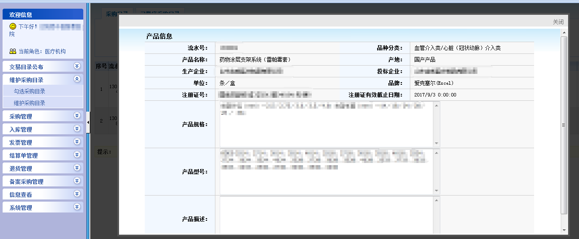
图2.3-3

三 采购管理

3.1 新建采购单
打开【采购管理】菜单，点击【新建采购单】链接，医疗机构可以新增医疗机构采购单，如图3.1-1所示：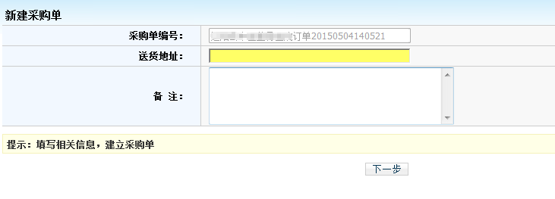
图3.1-1

【下一步】：新增医疗机构采购单，医疗机构可以先选择本次计划采购的耗材产品，如图3.1-2所示：
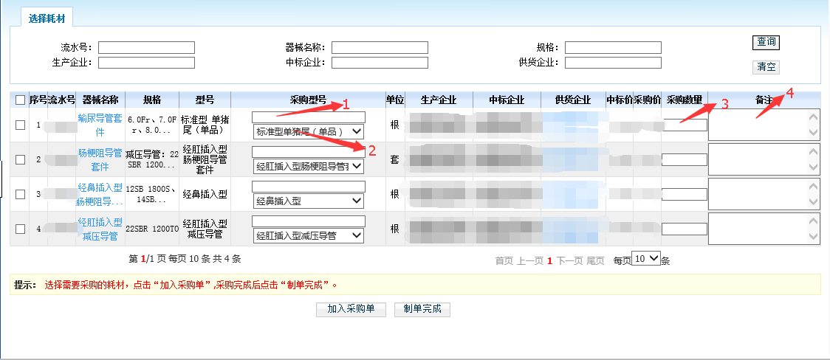
图3.1-2

医疗机构可以通过查询条件查找本次要采购的耗材产品，再点击对应器械名称查看详细信息。
【加入采购单】：将要采购的耗材产品加入采购单，医疗机构先输入对应产品的“采购数量”（图3.1-2,箭头3），然后选择“采购型号”（图3.1-2 ,箭头2），再输入“备注”信息（图3.1-2,箭头4，此项为非必填项），最后确认填写信息无误点击【加入采购单】按钮，将要采购的产品加入采购单，如图3.1-3所示。注：“采购型号”可能存在多个型号，可以下拉选择相应的型号（图3.1-2,箭头2），也可在上方文本框（图3.1-2,箭头1）中输入查询条件按回车键快速定位相应型号。
【制单完成】：结算选择完成的产品，对具体采购的耗材产品的数量和备注信息进行编辑。
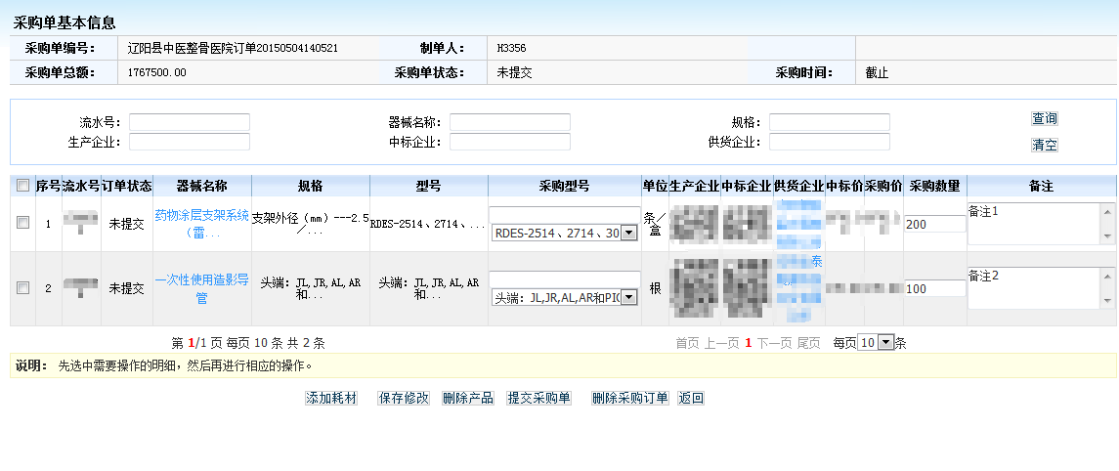
图3.1-3
【添加耗材】：为采购单添加耗材产品，步骤如图3.1-2。
【保存修改】：修改采购单耗材产品的采购型号、采购数量、备注，先对耗材产品的采购型号、采购数量、备注进行修改，选中对应耗材产品前面的复选框，再点击【保存修改】按钮，将修改采购耗材产品的采购型号、采购数量、备注。
【删除产品】：将耗材产品从采购单中删除，先勾选要删除的耗材产品前面的多选框，然后点击【删除产品】按钮，将耗材产品从采购单中删除。
【提交采购单】：将采购单提交给相应的配送企业。

将采购单提交后将无法编辑。请医疗机构在提交前认真、慎重审查采购计划。

3.2 采购单管理
打开【采购管理】菜单，点击【采购单管理】链接，在“未提交”界面中，医疗机构可以查看和编辑未提交的采购单，如图3.2-1所示：
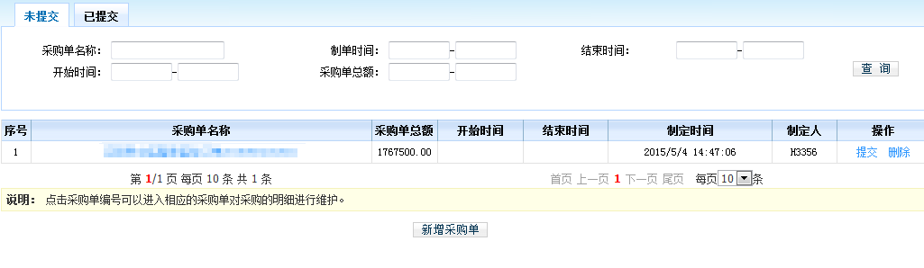
图3.2-1
点击医院采购计划列表中采购单名称，可以对采购单进行编辑。
【删除】：删除医疗机构采购单，点击采购计划后面删除链接，将删除医疗机构采购计划。
【新增采购单】：添加新的采购单。
在“已提交”界面中，医疗机构可以查看已经提交的采购单，如图3.2-2所示：
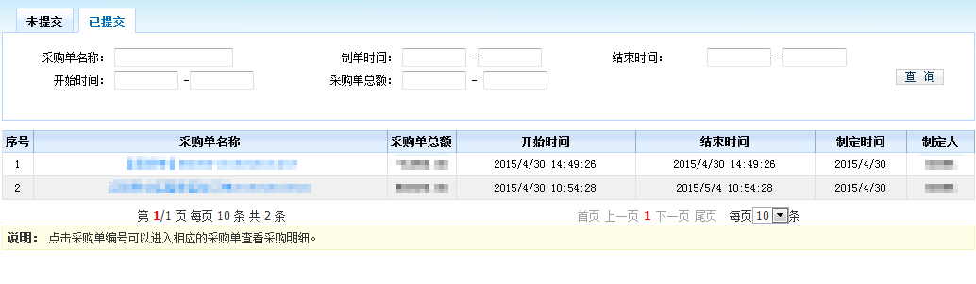
图3.2-2
点击医院采购计划列表中采购单编号，查看已经提交的采购单的具体采购详情。

3.3 采购耗材明细
打开【采购管理】菜单，点击【采购耗材明细】链接，医疗机构可以查看所有已经提交的耗材详细信息，如图3.3-1所示：
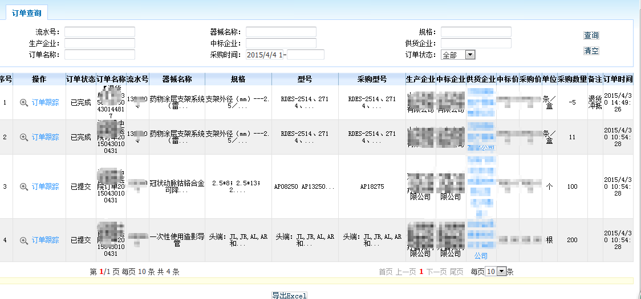
图3.3-1
点击已提交产品列表中操作列【订单跟踪】，可以查看采购单详细信息。

3.4 采购耗材汇总
打开【采购管理】菜单，点击【采购耗材汇总】链接，医疗机构可以查看所有已经提交的耗材汇总信息，如图3.4-1所示：
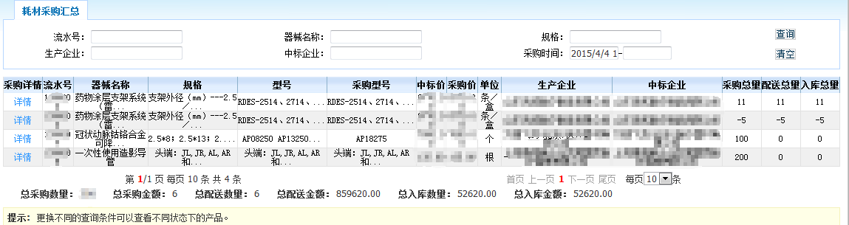
图3.4-1
点击耗材采购汇总列表中采购详情，可以查看耗材的详细信息。

3.5 订单撤销
打开【采购管理】菜单，点击【订单撤销】链接，医疗机构可以撤销已经提交但配送企业未确认的订单，如图3.5-1所示：
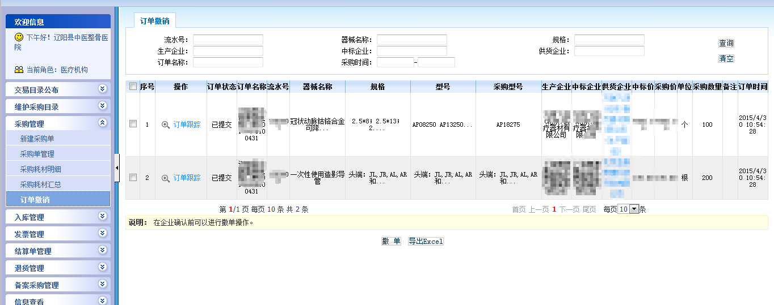
图3.5-1

注：医疗机构仅可撤销48小时以内提交且配送企业未确认的订单。

3.6 入库管理
打开【入库管理】菜单，点击【验收入库】链接，医疗机构可以查看待验收入库的产品信息，如图3.6-1所示：
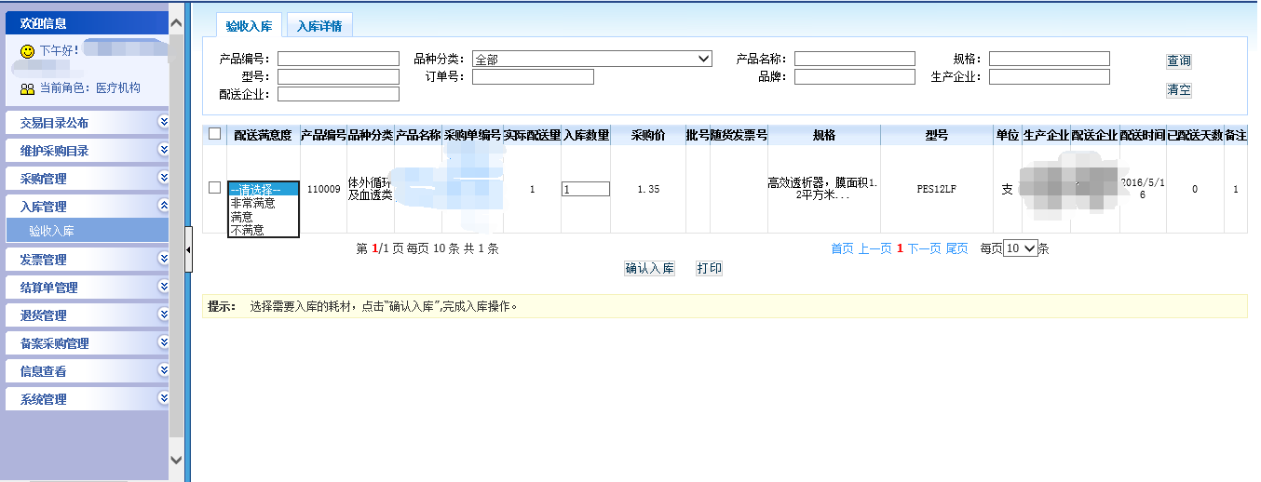
图3.6-1
【确认入库】：勾选采购产品并选择当次配送满意度后确认入库。

3.7 发票管理
打开【发票管理】菜单，点击【发票管理】链接，医疗机构可以查看、审核配送企业开据的发票，如图3.7-1所示：
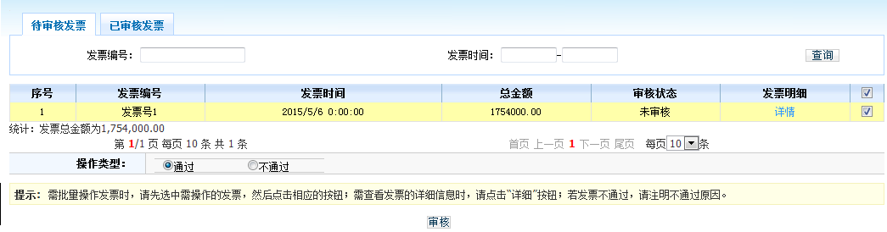

图3.7-1

【详情】：点击查看发票内包含的采购明细。
【审核】：点击审核发票信息，若操作类型为“不通过”时需先填写审核不通过原因，如图3.7-2所示：
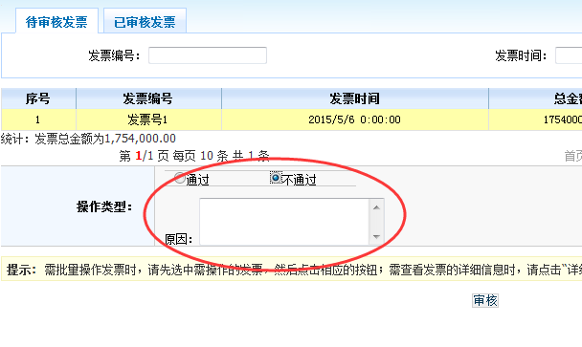
图3.7-2

3.8 结算单管理

3.8.1 新建结算单
打开【结算单管理】菜单，点击【新增结算单】链接，医疗机构可以查看带结算的配送企业列表。如图3.8-1所示：
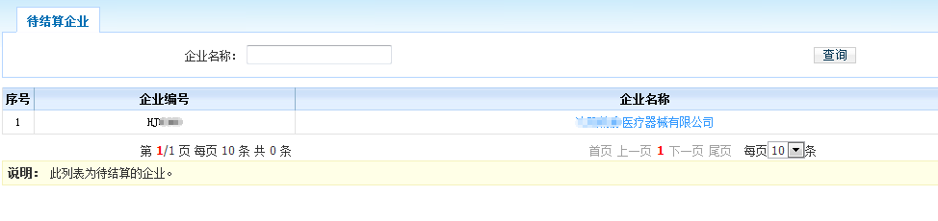
图3.8-1
点击配送企业名称可以新建结算单。如图3.8-2所示：
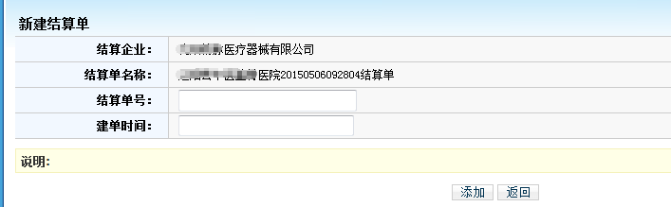
图3.8-2
输入结算单号、建单时间，点击添加按钮，页面跳转到添加发票信息页面，医疗机构勾选需要结算的发票信息，点击“加入结算单”按钮，添加发票信息。如图3.8-3所示：
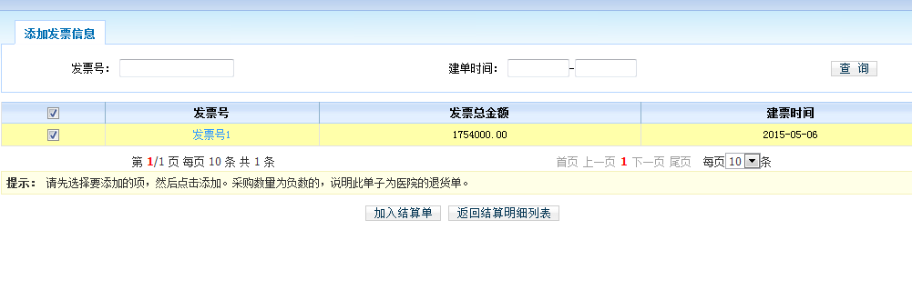
图3.8-3
当发票勾选完毕后，可点击返回结算明细列表，返回发票明细页面。如图3.8-4所示：
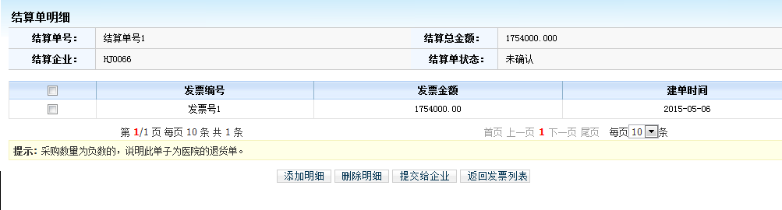
图3.8-4

【添加明细】：继续添加发票明细信息。
【删除明细】：删除勾选的发票信息。
【提交给企业】：将当前结算单提交给企业。

3.8.2 结算单列表
打开【结算单管理】菜单，点击【结算单列表】的链接，医疗机构可以查看所有的结算单信息。如图3.8-5所示：
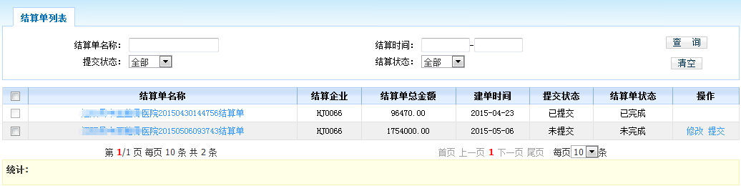

图3.8-5

点击结算单名称，可以查看所点击结算单内包含的所有发票信息。

3.9 退货管理

3.9.1 新建退货单
打开【退货管理】菜单，点击【新建退货单】链接，医疗机构可以新建退货单，如图3.9-1所示：
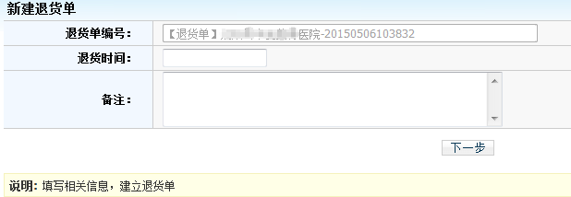
图3.9-1

医疗机构填写退货时间及备注信息后，点击【下一步】按钮，添加需退货的产品。如图3.9-2所示：
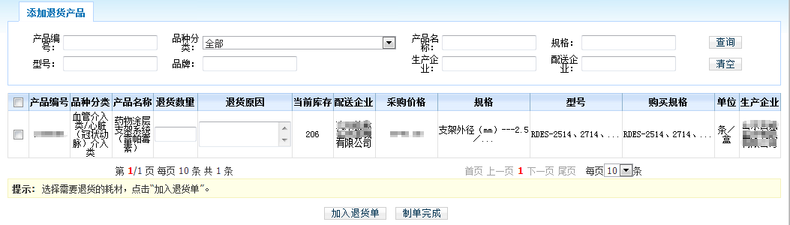
图3.9-2
医疗机构需先填写待退货产品的退货数量及退货原因。
【加入退货单】：将勾选的产品添加到退货单中。
【制单完成】：将返回到退货单基本信息页面。如图3.9-3所示：
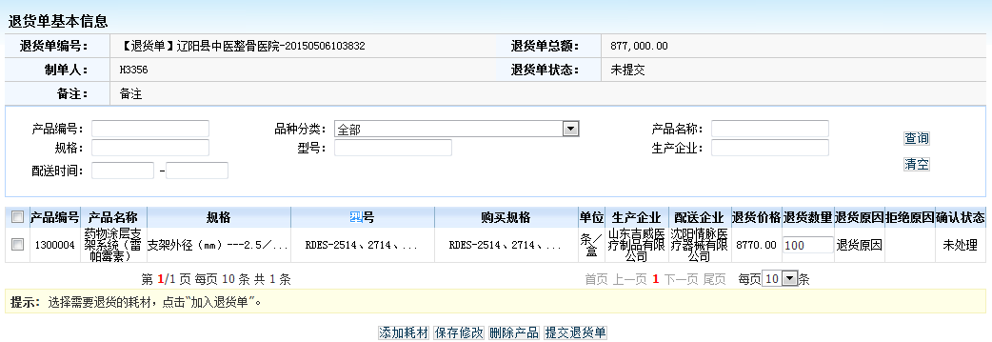

图3.9-3
【提交退货单】：将当前退货单提交给配送企业确认。

3.9.2 退货单管理
打开【退货管理】菜单，点击【退货单管理】链接，医疗机构可以查看所有退货单列表及详细信息，如图3.9-4所示：
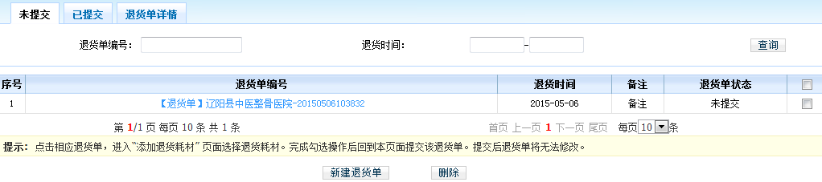

图3.9-4

【删除】：将当前页面中选中的退货单信息删除。
点击退货单编号，页面跳转至退货单的基本信息页面，医疗机构可以修改未提交的退货单明细信息。

3.10系统管理
打开【系统管理】菜单，点击【医院信息管理】链接，可以查看、编辑医疗机构基本信息，如图3.10-1所示：
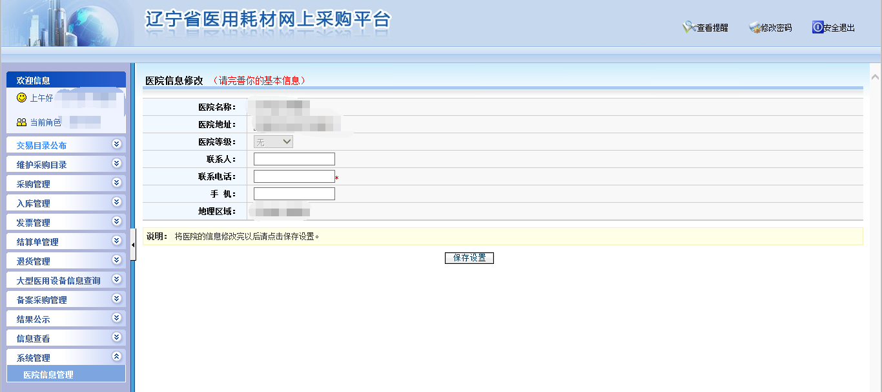
图3.10-1
【保存设置】：保存医疗机构基本信息，医疗机构可以先编辑基本信息，然后点击【保存设置】，将保存医疗机构基本信息。

四 其它功能

4.1 查看提示信息
当用户登录成功后，屏幕右下角会弹出如图所示的系统提示窗口。窗口中提示了用户有待处理的信息条目，用户可以单击红色条目进入相应的页面进行处理操作。
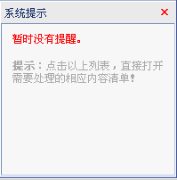
当用户不慎关闭此窗口或窗口自动消失，可以点击屏幕右上方的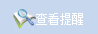图标，此窗口将再次显示。

4.2 修改密码
对登录的用户密码进行修改。可点击系统右上角图标修改。

4.3 退出系统
当前用户登录退出系统操作。可点击系统右上角图标退出。

